Опасный тюбинг
Катание на санках, тюбингах и других приспособлениях, привязанных к автомобилям, опасно для жизни и здоровья. Напоминаем, что такие зимние забавы запрещены правилами дорожного движения, причем к ответственности привлекают не только сидящего за рулем человека, но и того, кто катается на «ватрушке». Если подобные развлечения происходят на проезжей части, сидящего в ватрушке человека оштрафуют на 800 рублей по части 2 статьи 12.29 КоАП. А вот водителя накажут уже строже: для автомобилиста предусмотрен штраф в размере 1000 рублей по части 2 статьи 12.23 Кодекса. Если же катание на «ватрушке» приведет к гибели человека, водителю может грозить уголовная ответственность.

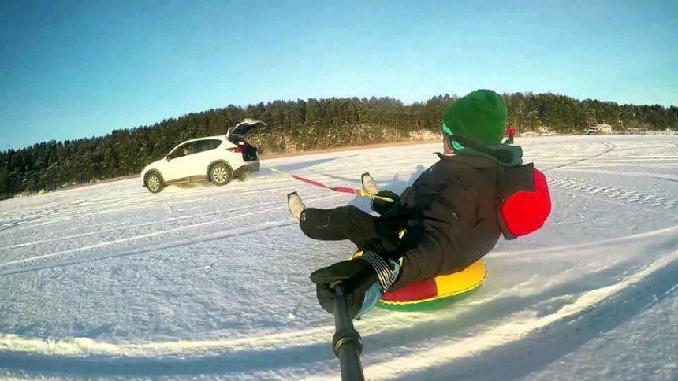

Помните, надувные санки слишком скользкие и непредсказуемые. А сам тюбинг часто становится абсолютно неуправляемым, и любое столкновение чревато для катающихся серьезными травмами и смертью.
В целях собственной безопасности, а также во избежание несчастных случаев выбирайте места для катания вдали от проезжей части.

